Veranstaltungsreihe der IHK Koblenz machte Station in Mündersbach
Dialog und Austausch zwischen Unternehmerinnen bei der EWM AG
Weiblich, in Führungsposition und erfolgreich: Was vor wenigen Jahrzehnten noch eine Seltenheit war, ist heute Normalität. Das bestätigt auch die überaus positive Resonanz auf die IHK-Veranstaltungsreihe „Unternehmerinnen besuchen Unternehmerinnen“. Mehr als 40 Besucherinnen begrüßten die weiblichen Führungskräfte der EWM AG jetzt zu der Netzwerkveranstaltung in ihren Räumlichkeiten in Mündersbach.

Ziel der Veranstaltung waren der Dialog und der Austausch von Frauen in unternehmerischer Verantwortung. Zum Auftakt stellte Susanne Szczesny-Oßing in Personalunion als Präsidentin der IHK Koblenz und Aufsichtsratsvorsitzende der EWM AG das familiengeführte Unternehmen vor, das international zu den Markt- und Technologieführern im Bereich der Lichtbogen-Schweißtechnik zählt. Neben der Präsentation der hochmodernen Technologien gab sie den Besucherinnen gemeinsam mit ihrer Mutter Angelika Szczesny-Kluge, Vorstand Personal bei EWM, und ihrer Tochter Hanna Oßing einen besonderen Einblick in die Unternehmerfamilie. Dabei wurde auch der Umgang mit der viel diskutierten Herausforderung der Nachfolgeregelung im Mittelstand besprochen. „Uns als Familienunternehmen betreffen die gleichen Fragen, die viele unserer Besucherinnen auch beschäftigen“, erklärt Susanne Szczesny-Oßing. „Wir freuen uns deshalb immer wieder ganz besonders auf den Austausch und öffnen dafür auch gerne unsere Türen.“

Besonderes Interesse am praktischen Schweißen
Im zweiten Teil der Veranstaltung folgte ein Rundgang durch die hochmodernen Räumlichkeiten des Technologiezentrums von EWM: Auf besonderes Interesse stießen dabei das Roboterschweißen und die innovativen Schweißverfahren, die EWM selbst entwickelt hat. Die Besucherinnen zeigten sich von der nicht alltäglichen Gelegenheit begeistert, einmal selbst einen Schweißbrenner in die Hand zu nehmen und zwei Werkstücke miteinander zu verbinden. Die Auszubildenden des Schweißtechnik-Herstellers präsentierten einige ihrer Vorzeigeprojekte und berichteten den Gästen persönlich von den zahlreichen Karrieremöglichkeiten, die das international agierende Unternehmen bietet. „Wir versuchen ein sehr guter und familienfreundlicher Arbeitgeber mit interessanten und angenehmen Arbeitsmöglichkeiten zu sein“, erklärte Angelika Szczesny-Kluge in diesem Zusammenhang. „Dafür stellen wir den Mitarbeitern ein Rundum-sorglos-Paket. Das geht sogar so weit, dass wir ihnen auch bei der Suche nach einem Baugrund oder nach einer Kinderbetreuung weiterhelfen.“ Die Positionierung und das Aufstellen als attraktiver Arbeitgeber waren beim abschließenden Networking ein zentrales Gesprächsthema zwischen den Unternehmerinnen aus der Region.

Stand: 17. September 2018
Umfang: 2.652 Zeichen inklusive Leerzeichen
Abbildungen: 4

Abb. 1:

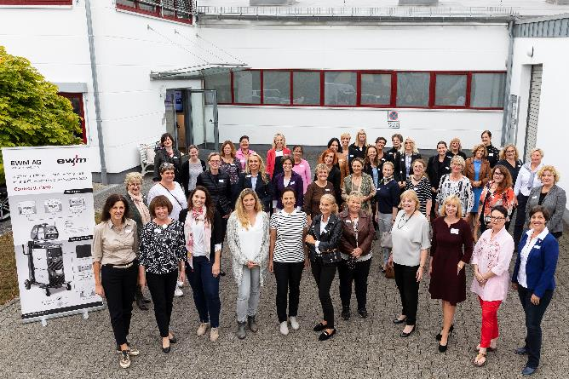

Mehr als 40 Unternehmerinnen begrüßte die EWM AG jetzt bei der IHK-Netzwerkveranstaltung „Unternehmerinnen besuchen Unternehmerinnen“ in ihren Räumlichkeiten in Mündersbach.

Abb. 2:

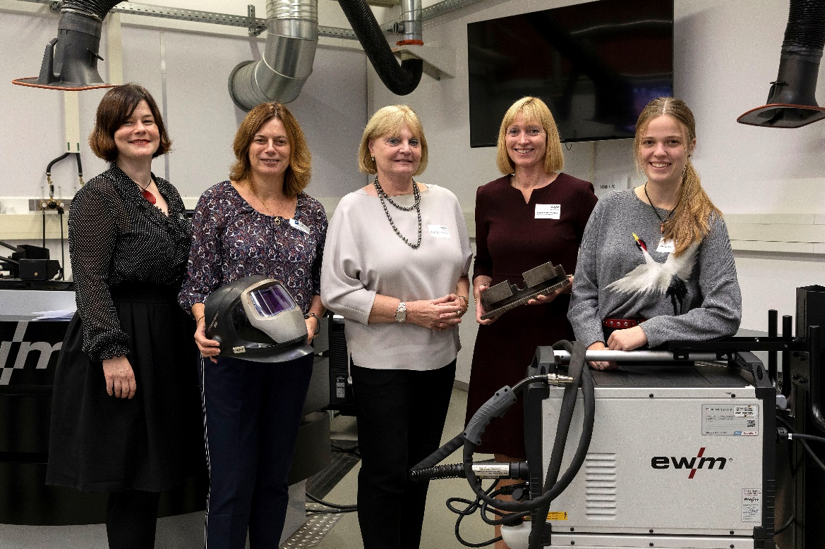

Von links nach rechts: Daniela Breuer (Referentin Unternehmensgründung und Unternehmensförderung bei der IHK Koblenz), Karina Szwede (IHK Koblenz), Angelika Szczesny-Kluge (Vorstand Personal bei EWM), Susanne Szczesny-Oßing (Aufsichtsratsvorsitzende der EWM AG) und Hanna Oßing beim Rundgang durch das Technologiezentrum von EWM.

Abb. 3:
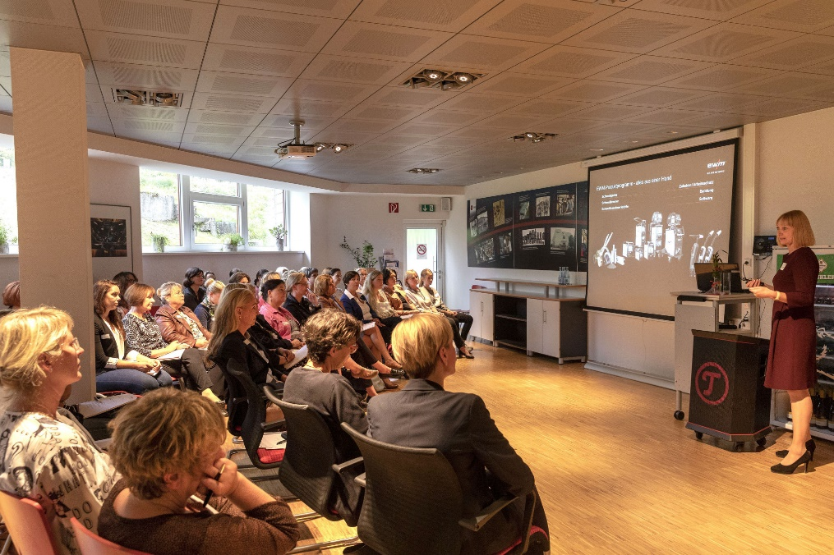

Susanne Szczesny-Oßing (Aufsichtsratsvorsitzende der EWM AG) gab den Besucherinnen gemeinsam mit ihrer Mutter Angelika Szczesny-Kluge (Vorstand Personal der EWM AG), und ihrer Tochter Hanna Oßing einen besonderen Einblick in die Unternehmerfamilie.

Abb. 4:

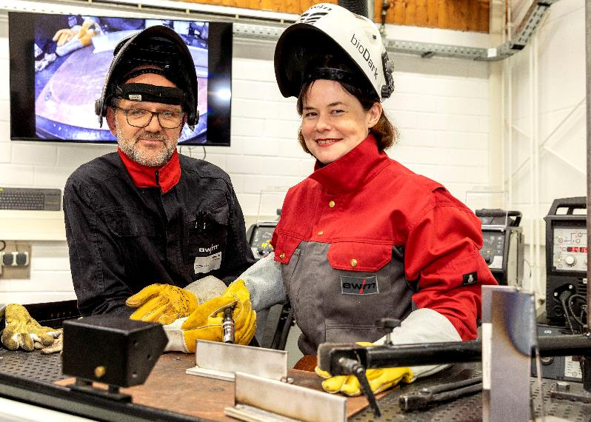

Beim Rundgang durch das Technologiezentrum von EWM durften die Besucherinnen sogar selbst einmal einen Schweißbrenner in die Hand nehmen, um zwei Werkstücke miteinander zu verbinden.

Über EWM:
Die EWM AG ist Deutschlands größter Hersteller und international einer der wichtigsten Anbieter für Lichtbogen-Schweißtechnik. Mit zukunftsweisenden und nachhaltigen Komplettlösungen für Industriekunden bis hin zu Handwerksbetrieben und einer großen Portion Leidenschaft lebt das Familienunternehmen aus Mündersbach seit mehr als 60 Jahren sein Leitmotiv „We are Welding“ (dt.: „Wir sind Schweißen“).
EWM entwickelt Schweißtechnologie der Spitzenklasse. Das Westerwälder Unternehmen bietet komplette Systeme mit hochwertigen Schweißgeräten, allen erforderlichen Komponenten, Schweißbrennern, Schweißzusatzwerkstoffen und schweißtechnischem Zubehör für manuelle und automatisierte Anwendungen. Mit seinen Werken in Deutschland, China und Tschechien hat es sich weltweit einen Namen gemacht. Anwender loben die leichte Bedienbarkeit und die ausgezeichneten Ergebnisse. Unternehmen schätzen die gute Beratung, den Service und die enormen Einsparungen, die mit EWM-Systemen möglich sind. Die zum Teil patentierten Schweißprozesse sorgen im Einsatz für einen geringeren Verbrauch von Materialien, Energie, Zeit und setzen bis zu 75 Prozent weniger Schweißemissionen frei.
Rund 700 Mitarbeiter beschäftigt der Hersteller von innovativer Schweißtechnik an derzeit 14 deutschen und 7 internationalen Standorten, knapp 400 davon am Stammsitz in Mündersbach.

Unternehmenskontakt EWM AG
Maja Wagener
Dr. Günter-Henle-Str. 8
56271 Mündersbach
Telefon: +49 2680 181-434
E-Mail: maja.wagener@ewm-group.com
Internet: www.ewm-group.com

Pressekontakt
additiv pr GmbH & Co. KG
Nils Heinen
Pressearbeit für Logistik, Stahl, Industriegüter und IT
Herzog-Adolf-Straße 3
56410 Montabaur
Telefon: 02602-950 99-13
E-Mail: nih@additiv-pr.de
Internet: www.additiv-pr.de

